Dopo aver avviato msfconsole si procede cercando i moduli relativi a vsftpd:

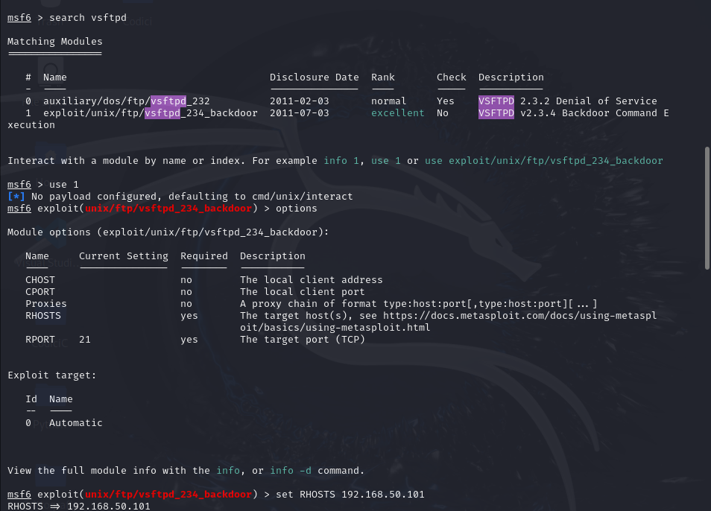

Poi procediamo, come può vedersi nello screen sopra, ad individuare il modulo che vogliamo e, una volta visualizzate le opzioni di configurazione e modificate quelle necessarie, si può procedere0 con l’exploit:

Come da consegna ho poi navigato fino alla directory di root dove ho creato il file test_metasploit:

